**Выступление на родительском собрании**

**в подготовительной группе**

**«Мастер-класс по нейрогимнастике»**

**Цель:** познакомить родителей с нейрогимнастикой, мотивировать их к использованию нейроупражнений в коррекционной работе с детьми с ОВЗ.

**Задачи:**-объяснить значение использования нейрогимнастики в развитии детей;

-научить приемам совместной деятельности, вовлекая в работу членов семьи;

-вызвать интерес к проведению нейроупражнений совместно с детьми.

**Вступительное слово**

Когда создаётся среда для развития ребёнка, одним из принципиально важных условий является её разнообразие и комплексность. Это значит, что в данном процессе важно обращаться к разным отделам головного мозга, только тогда информация будет доступной, а умения формируются быстро. Например, мы не просто читаем стихотворение, но и используем демонстрацию главных героев, вместе с детьми проговариваем какие-то слова, одновременно выполняем сопровождающие движения. В таком случае мы обращаемся и к правому полушарию, которое отвечает за координацию, восприятие пространства, творческое мышление, и к левому, которое отвечает за абстрактно-логическое мышление, логика, речь.

Ребёнку дошкольного возраста часто бывает сложно выполнять несколько действий одновременно из-за слабых нейронных связей, организующих межполушарное взаимодействие. Поэтому особую популярность в последнее время приобретает нейрогимнастика – инновационная, здоровьесберегающая технология, стимулирующая образование нейронных связей. Нейрогимнастика широко применяется и в коррекционной работе с детьми, у которых наблюдаются речевые нарушения, задержка психического развития, гиперактивность, невнимательность, моторная неловкость, вялость мышц и др.

Итак, нейрогимнастика – это комплекс упражнений, которые прежде всего активизируют и координируют работу обоих полушарий головного мозга. Благодаря нейрогимнастике оптимизируются интеллектуальные процессы, повышается работоспособность, улучшается мыслительная деятельность, синхронизируется работа полушарий головного мозга, снижается утомляемость, восстанавливается речевая функция, повышается иммунная система, улучшается память, внимание, мышление. Улучшаются подкорковые структуры головного мозга и т.д.

Предлагаю приступить к практикуму и самим попробовать упражнения по нейрогимнастике.

**Практикум для родителей «Упражнения по нейрогимнастике»**

* **Упражнение «Симметричные рисунки», или «Межполушарная доска»**

В обеих руках фломастеры/карандаши, обвести симметричные рисунки двумя руками.  Важно, чтобы руки обводили картинку одновременно (если одна из рук остановилась, нужно этот момент проконтролировать и возобновить процесс обведения уже совместно правой и левой рукой). Усложнение: выполнять с закрытыми глазами.

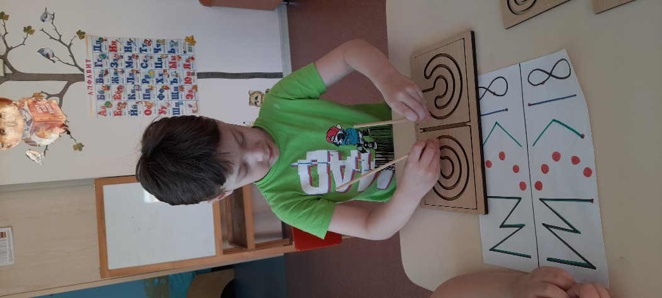 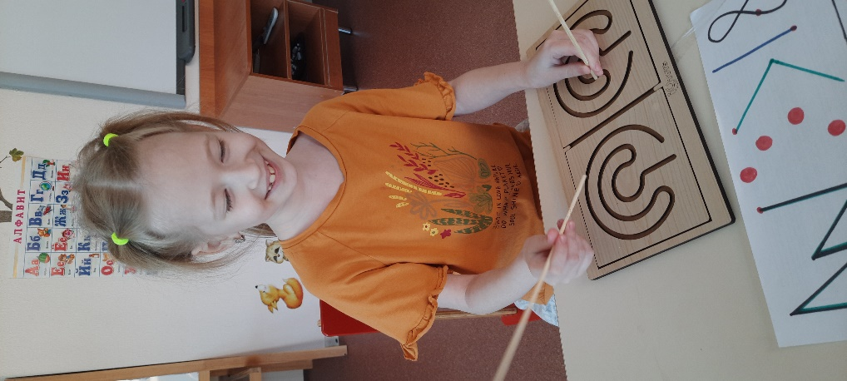

* **«Буква+число»**

Назвать букву и одновременно показать нужное количество пальцев.

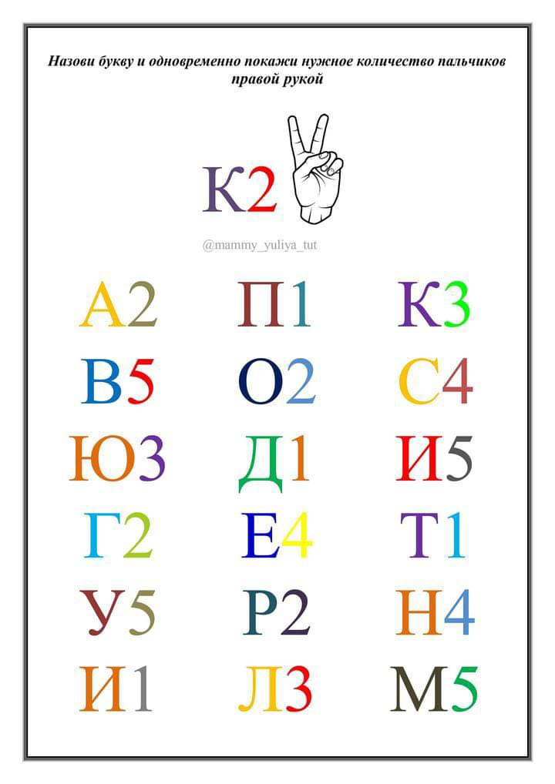

* **«Обманный цвет» (вариант для родителей)**

Назвать цвет, которым написано слово.

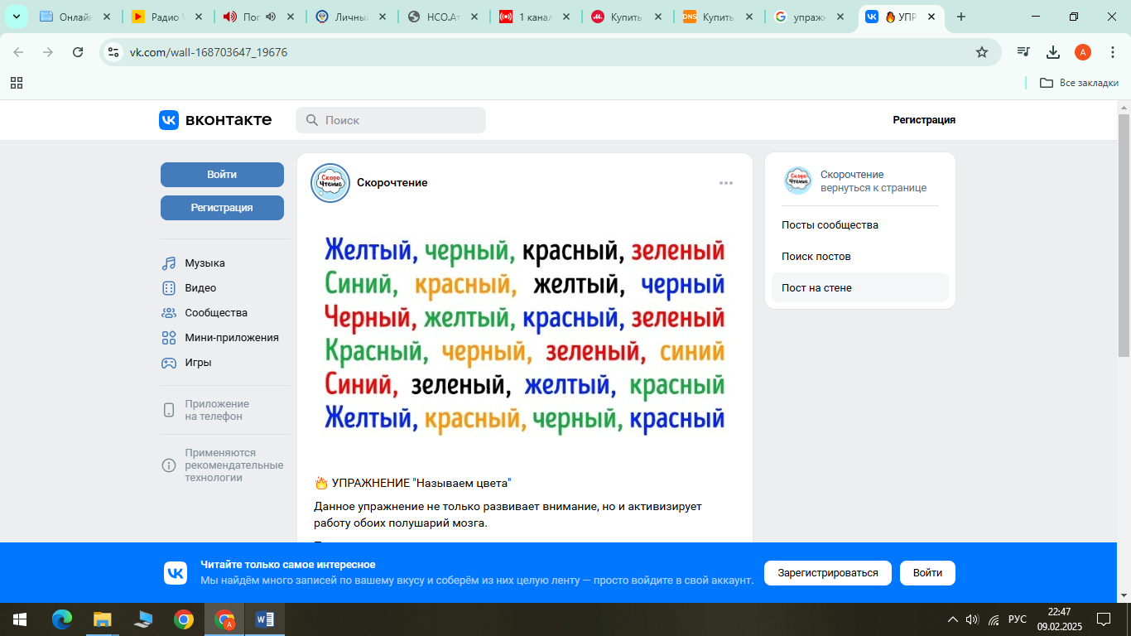

* **«Ухо-нос»**

Одной рукой ребёнок берётся за мочку уха, второй — за кончик носа, затем меняет руки.

* **«Классная коза»**

Руки одновременно показывают соответствующий жест.

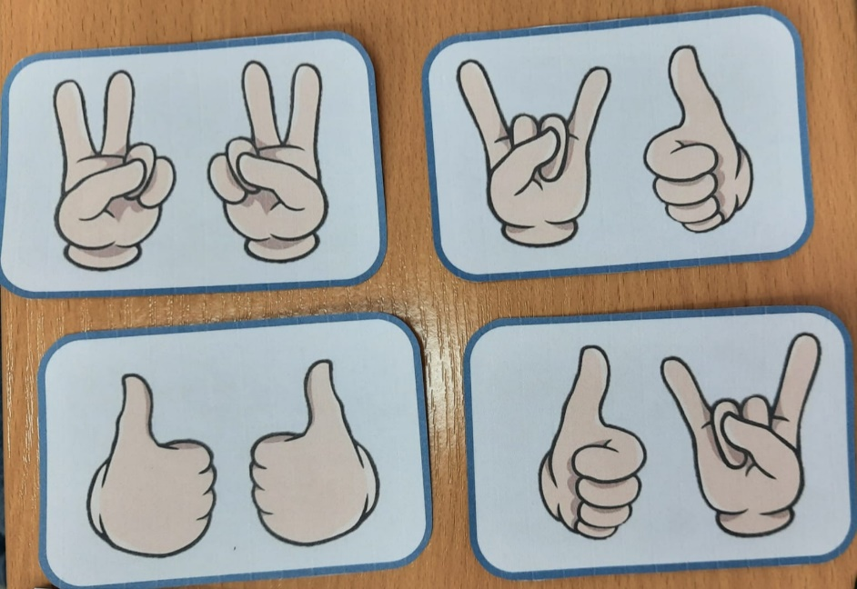

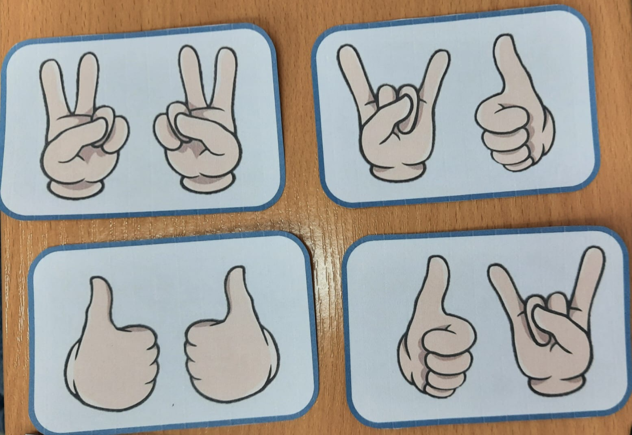

* **«Нос-пол-потолок»**

Взрослый поочерёдно указывает пальцем на свой нос, пол и потолок комнаты, проговаривая при этом то, на что он показывает. Ребёнок повторяет движения. Затем взрослый начинает путать ребёнка, время от времени указывая не на те объекты, которые называет вслух. Задача малыша — показать на верные объекты. Постепенно скорость выполнения упражнения увеличивается.

* **«Кулак-ребро-ладонь»**

Руки ребёнка лежат на столе. Сначала он сжимает ладонь в кулак и слегка касается стола; затем делает то же самое ребром ладони; и, наконец, кладёт руку на стол ладонью вниз. Взрослый подсказывает, какое движение нужно выполнить, чтобы малыш не запутался. Повторив упражнение несколько раз одной рукой, можно переходить ко второй. Постепенно скорость увеличивается, упражнение выполняется обеими руками и без подсказок взрослого.

* **«Капитан»**

Одна рука сжата в кулачок, большой палец поднят вверх. Вторую руку подносим ко лбу козырьком. Затем меняем руки. Постепенно усложняем упражнение, добавив хлопок.

* **«Перекрёстные шаги»**

В положении стоя ребёнок поднимает правое колено и касается его локтём согнутой левой руки. Чередуя ноги и руки, ребёнок «марширует» таким образом 1–2 минуты.

* **«Мячик-счёт»**

Для выполнения этого упражнения понадобится мячик: его необходимо катать по столу круговыми движениями одной руки, при этом считая до пяти и разгибая соответствующее количество пальцев другой руки. Затем ребёнок повторяет упражнение, сменив руки.

* **«Разные мячи»**

Один мяч катать правой стопой, другой мяч подкидывать левой рукой. Усложнение: произносить чистоговорку, менять темп работы с мячом и т.п.

* **Упражнение с группой детей «Себе-другому»**

Дети стоят в кругу. У каждого по одному массажному мячику. Варианты заданий:

- мяч в противоположной руке – перекладывать из руки в руку у себя,

- мяч в противоположной руке – перекладывать другому,

- мяч в противоположной руке – себе – другому.

* **Нейродорожки**

Рядом с ортопедической дорожкой кладётся изображение кисти или стопы. Это означает, что к данной части дорожки можно прикоснуться только определённой рукой/ногой.

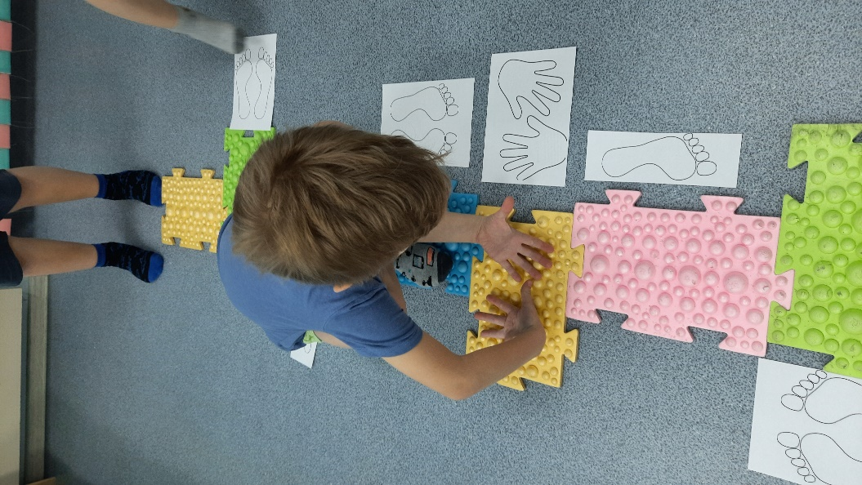 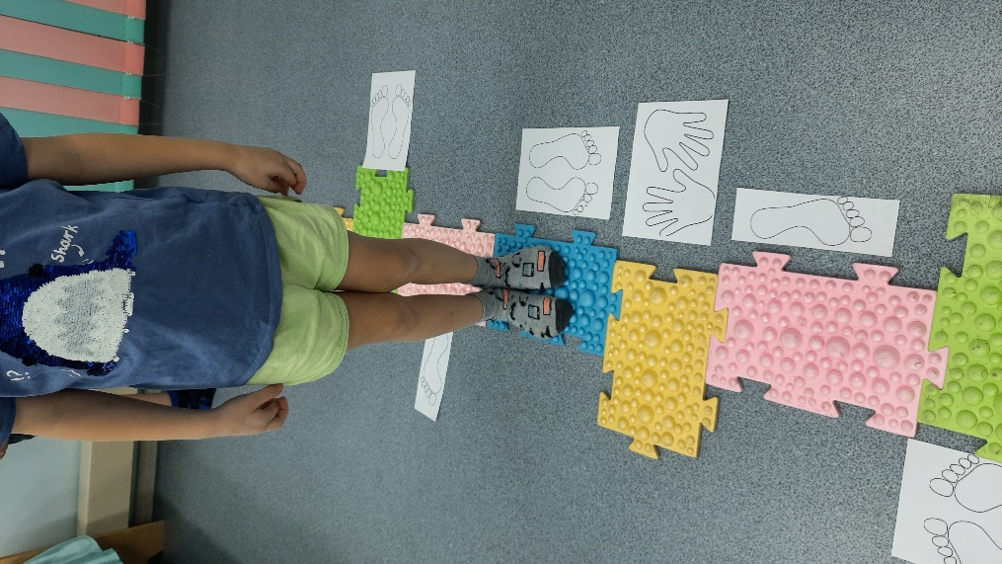

* **Нейродорожки для рук**

Одновременно обеими руками проходить задание: круг – кулак, полоса – ребро ладони. Усложнение: работа на скорость.

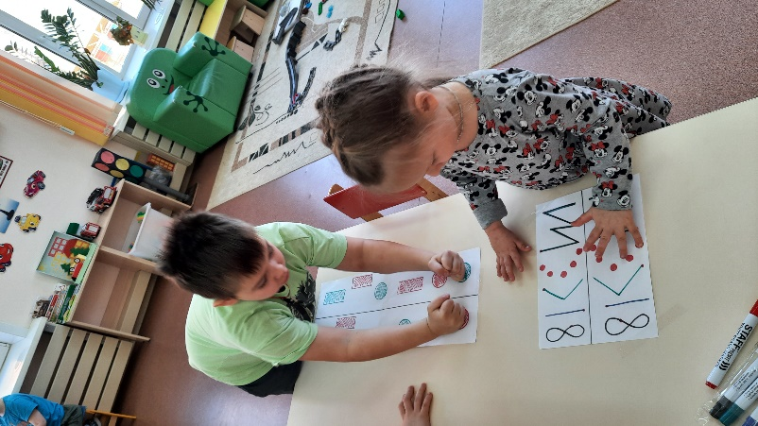 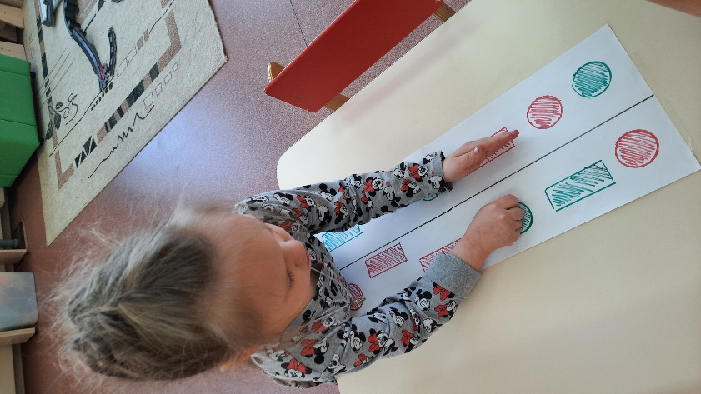

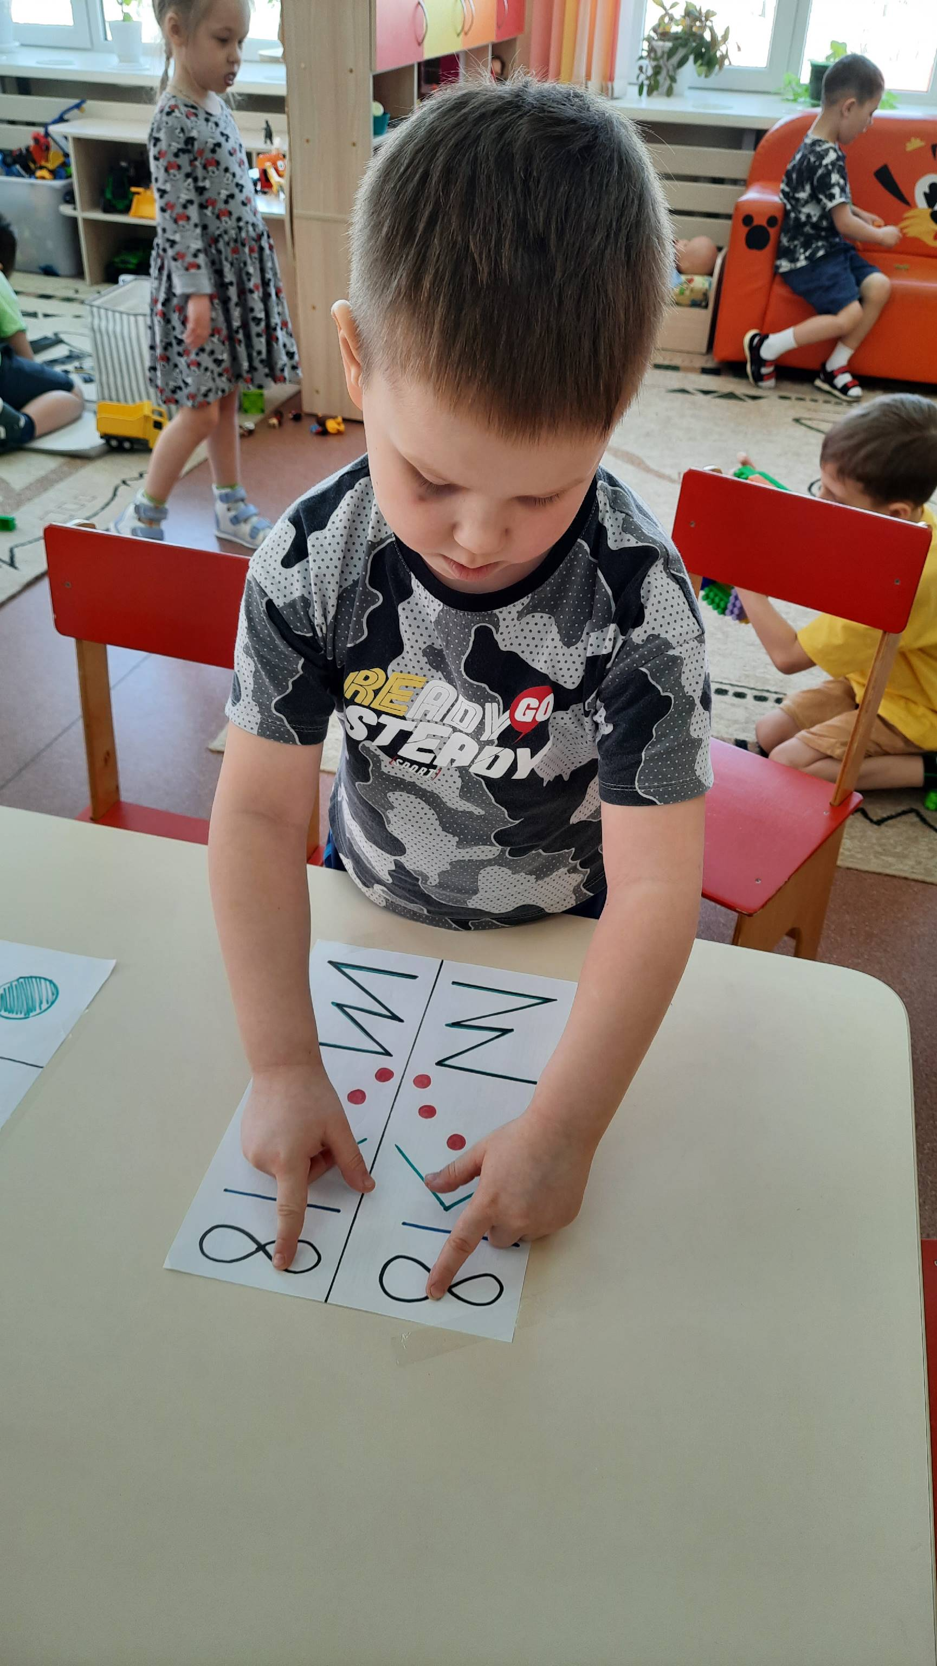

**Рефлексия и выводы**

- Какие ощущения возникали в процессе выполнения заданий?

- Что было сложнее всего?

- Понравились ли упражнения? Считаете ли их полезными?

- Занятия нейроиграми позволяет       развивать межполушарные взаимодействия, совершенствовать мелкую моторику, улучшают концентрацию внимания, память, мышление, пространственные представления, зрительно-моторную координацию, снижают утомляемость и повышать способность к произвольному контролю, помогают управлять своими эмоциями.

Нейрогимнастикой полезно заниматься и взрослым для улучшения работоспособности, профилактики болезни Альцгеймера. Заканчивая мастер-класс хотелось бы еще раз обратить внимание на то, что любая двигательная активность будет стимулировать развитие мозга, но особенно если это координированные движения.

**ПАМЯТКА**

**НЕЙРОГИМНАСТИКА — СОВЕТЫ ДЛЯ РОДИТЕЛЕЙ**

*Чтобы нейроупражнения приносили максимальную пользу и доставляли удовольствие и вам, и вашему ребёнку, соблюдайте наши рекомендации по проведению занятий:*

* Выполняйте упражнения ежедневно. Хорошее настроение ребёнка — обязательное условие: если малыш не в духе, перенесите занятие на другое время.
* Обязательно демонстрируйте все упражнения и помогайте ребёнку правильно выполнять их.
* Перед сном заниматься не стоит: нейрогимнастика бодрит.
* Если какое-то упражнение даётся ребёнку легко — пришло время усложнить его и ускорить темп или добавить дополнительные движения.
* Занимайтесь не дольше 7–10 минут в день в зависимости от возраста ребёнка. Всего в комплексе должно быть не больше 5–6 упражнений.
* Время от времени меняйте упражнения, чтобы занятия не наскучили ребёнку. Ребенку будет гораздо интереснее, если сегодня упражнения будут выполнены на улице, а завтра, например, во время помощи маме.

*Нейрогимнастика*— не только лёгкий и увлекательный способ «прокачать» мозг, который подходит как взрослым, так и детям: это ещё и прекрасный вариант совместного времяпрепровождения, своеобразный ежедневный ритуал, который может стать вашей семейной традицией.

